Documental sobre la Mara 18 y, colateralmente, sobre su enconada rival, la Mara Salvatrucha, bandas creadas a partir de modelos surgidos en la ciudad de Los Ángeles, que siembran el terror en El Salvador.

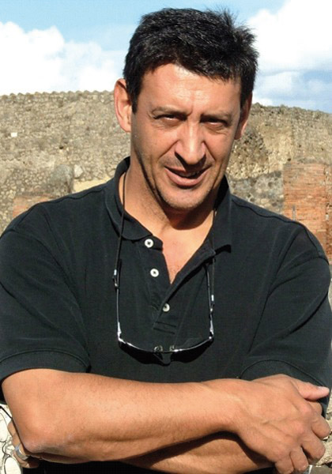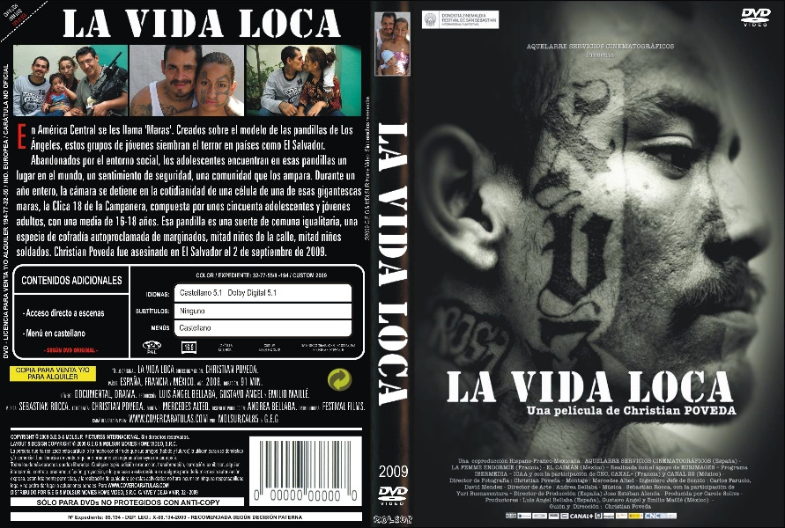
Christian Poveda, periodista francoespañol asesinado el pasado 2 de septiembre en El Salvador, sabía de los graves riesgos que tenía su labor de documentar la violencia pandillera en el país centroamericano, pero quizás nunca imaginó que quienes acabarían con su existencia fueran los mismos a los que intentó ayudar para que salieran de la "vida miserable en la que habían nacido", según sus propias palabras.
Cinco pandilleros de la llamada Mara 18 y un policía han sido detenidos por su supuesta participación en el homicidio de Poveda, quien recibió cuatro balazos en el rostro y su cadáver fue abandonado en una calle polvorienta del cantón El Rosario, ubicado en los dominios de una de las pandillas más violentas del crimen organizado, a unos 15 kilómetros de San Salvador.
Poveda tenía contactos con pandilleros, quienes, después de un amplio trabajo fotográfico con mareros presos, le autorizaron a filmar un documental en video en el barrio de La Campanera, de Soyapango, donde la policía sólo entra con una caravana de vehículos y agentes bien armados.
Filmó durante 18 meses y el resultado fue el impactante documental La vida loca, que a finales del año pasado se proyectó en varios festivales internacionales de cine y foros contra la violencia en Latinoamérica.
La vida loca de la violencia que golpea a los salvadoreños terminó por jugar una mala pasada a este periodista, firme creyente en que la solución al pandillerismo no era la represión ni la exclusión de la juventud en zonas gravemente empobrecidas y olvidadas. En El Salvador se estima que más de 60.000 jóvenes son pandilleros.
JUAN JOSÉ DALTON , San Salvador , 10 de septiembre de 2009.

